【外出培训】学思砺新，知行致远

——记保教团队重庆、成都学习活动
“学思砺新，知行致远”。为深入贯彻落实《幼儿园保育教育质量评估指南》，进一步提升保育院保教团队的专业能力，提高教育教学工作质量，实现教育教学工作的专业化、高质化，保育院组织教师团队前往重庆、成都，开展了为期五天的外出学习活动。我院教师将以本次外出学习为契机，内化于心、外化于行，立足实际、反观自照、深入挖潜、开拓创新，实现高质量的教育教学活动现场。
重庆篇
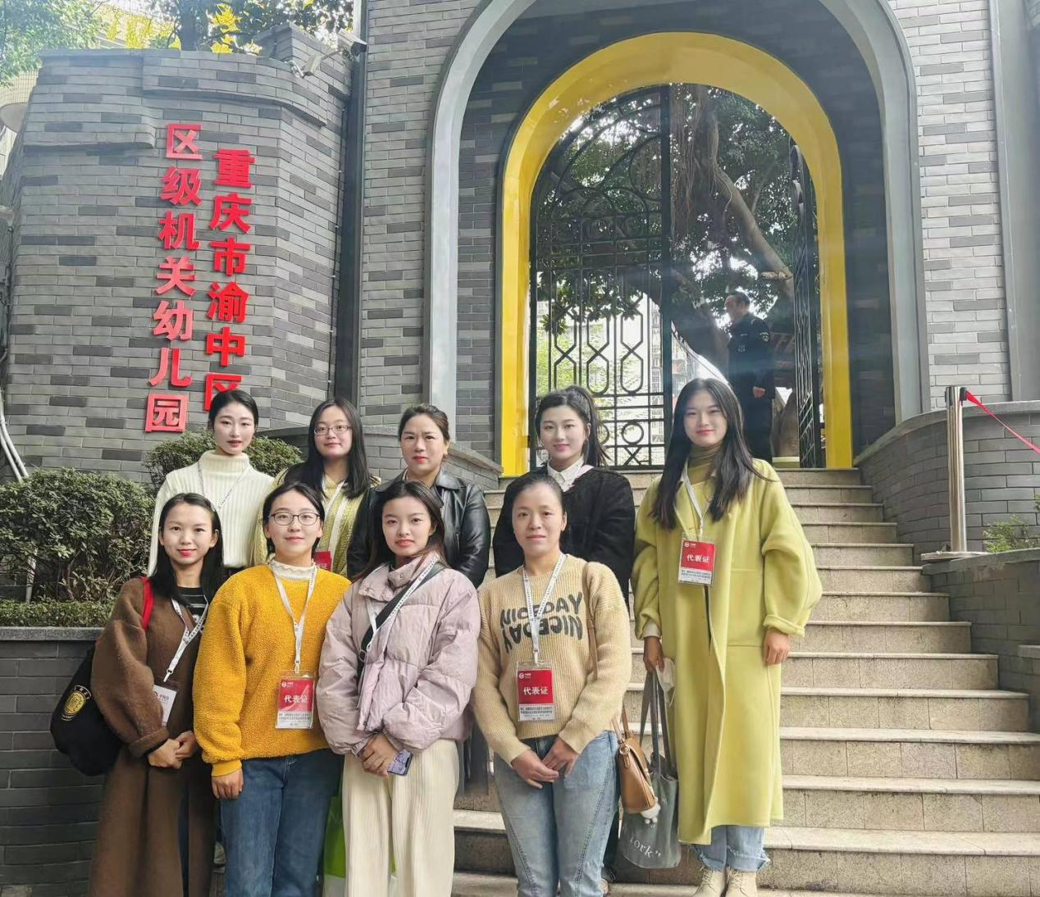
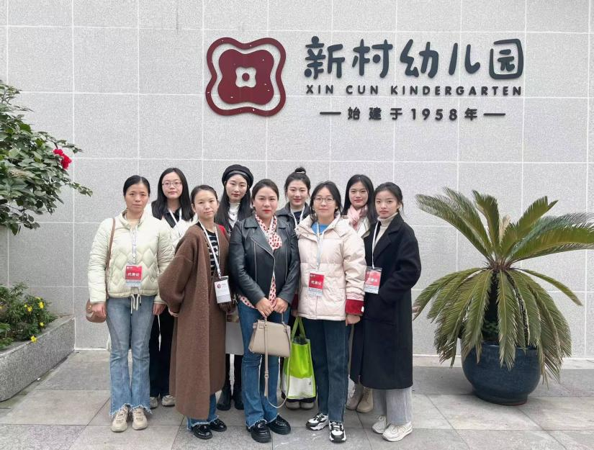
2023年12月4-5日，我们先后走进重庆市渝中区机关幼儿园、沙坪坝区实验幼儿园、新村幼儿园。此次重庆的学习活动主要聚焦幼儿运动、空间和运动材料两方面展开。培训中老师们满怀求知若渴的热情，认真聆听分享，将学习中的收获和感触每天都用微信功能记录图文、视频为一体的读书笔记，有所看、所思也有所行。
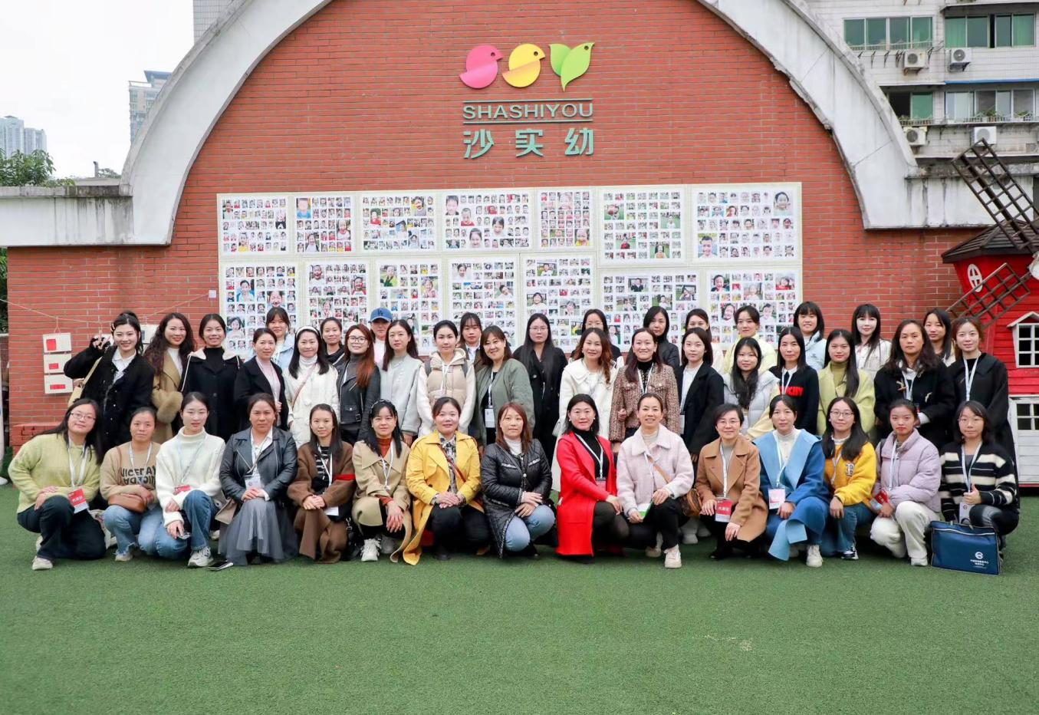

运动：小空间 大运动
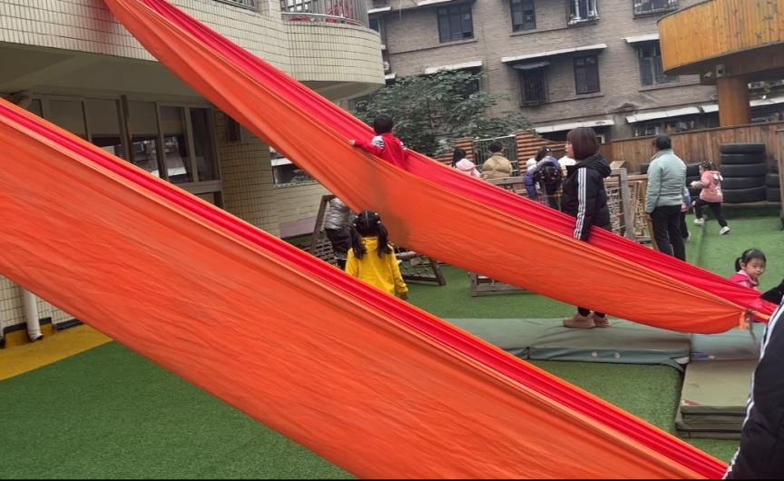
心中有儿童，勇于探索创新。重庆三所幼儿园都是站在儿童的视角，想儿童之所想，思儿童之所需，积极思考如何利用有限的资源开展室内运动，最大限度地满足幻儿身心健康发展的需要。从项目构思、活动设计，再到实际运用、反思评价，室内运动的开发过程皆有幼儿的参与。在老师的引导和帮助下，幼儿根据自己的生活经验、喜爱的卡通人物以及熟悉的绘本故事等，创设出了“美团外卖”“人猪泰山”“牙齿大街的新鲜事”等富有童趣的体育游戏活动。“源于幼儿，发展幼儿乐归幼儿”正是重庆市三所幼儿园室内运动的价值取向。
眼中有教育，善于物尽其用。在运动空间的开发上，老师和幼儿充分发掘室。可以利用的运动元素，将运动场地从教室向寝室、会议室扩展，从地面延伸至墙面屋顶、走廊、楼梯、墙柱、栏杆。
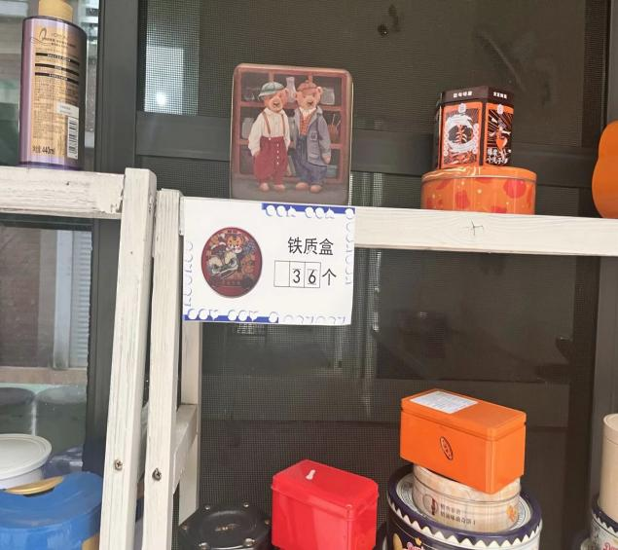
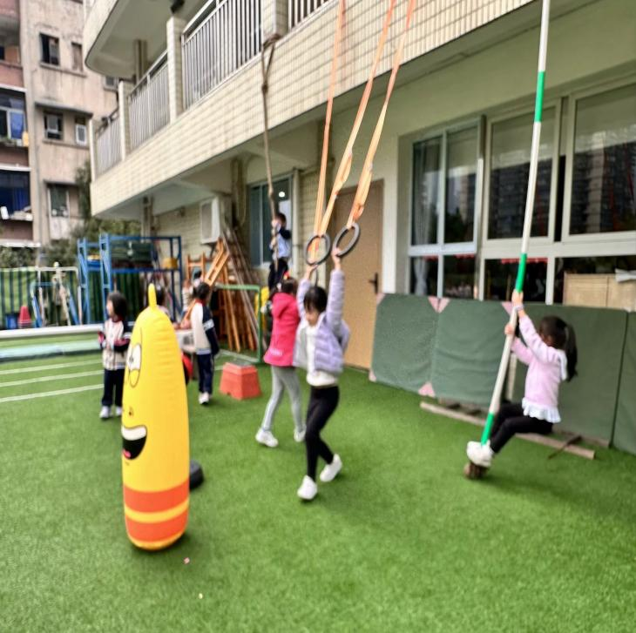
此次学习，开阔了我们关于幼儿园运动项目的设计，和幼儿一起设计的运动项目评价记录表、生活中变废为宝的运动材料以及运动材料的收纳（每一种材料有名称具体到数量），我们也将因地制宜充分挖掘我院运动资源、有效解决空间、天气季节等因素造成的户外体育活的不能开展的问题，在室内小空间里打造出运动大天地，继续深化生活中的游戏材料的探索，让幼儿在探索中学会“以物代物”的学习能力，真正体现教育来源生活，最终回归生活。
课程：爱与责任同行
三所幼儿园在观摩后都分享了园所文化和班本课程孩子们在运动中发生的简单细小的寻常时刻，教师善于发现寻常时刻蕴藏的价值。从孩子的安全教师聆听儿童的心声，发现寻常时刻蕴含着的潜在教育契机，观察孩子的每一个寻常，和孩子一起生成每一个班本课程的生长点
在这样的对话和交流中，我们看到了的与儿童共生的课程，有教师对课程的每一次梳理和基于儿童核心经验优化的策略，我们也将继续保持对孩子的爱，带着这份对专业的热情，一直前行。
成都篇
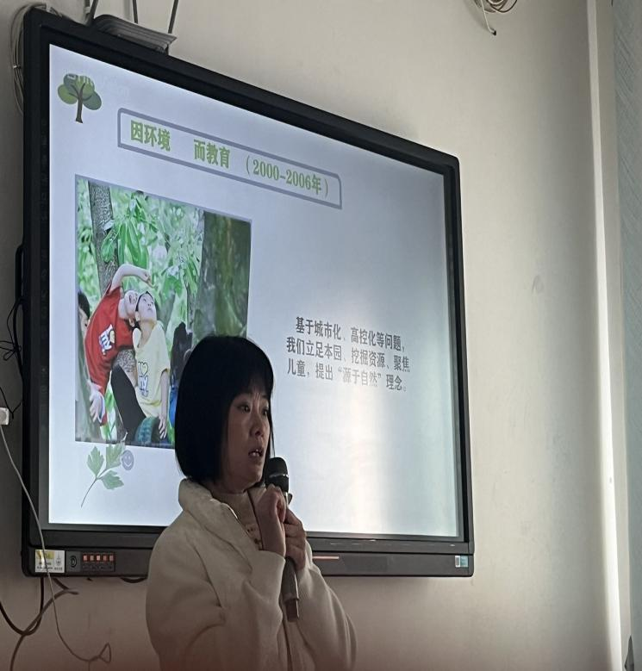
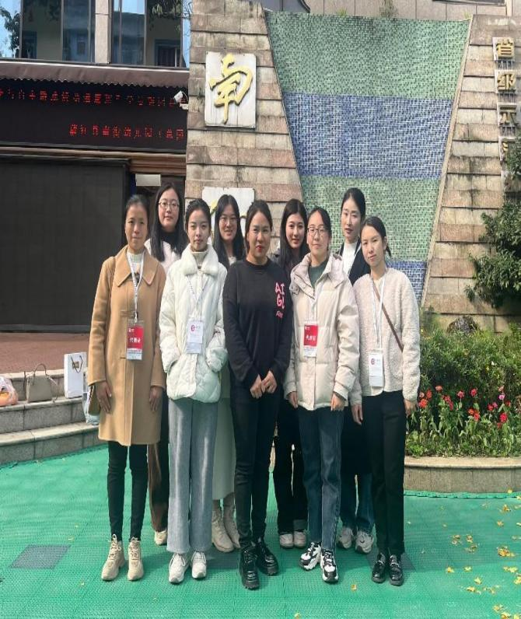
2023年12月7日至2023年12月8日，我们从重庆乘车5个小时来到成都。走进全国自然教育示范园浦江南幼和新都一幼参观学习。在这两天的学习、交流和探讨中，我们了解了两所幼儿园在自然教育课程中的挖掘，老师们满载而归。
邂逅—经验和智慧交融旅程
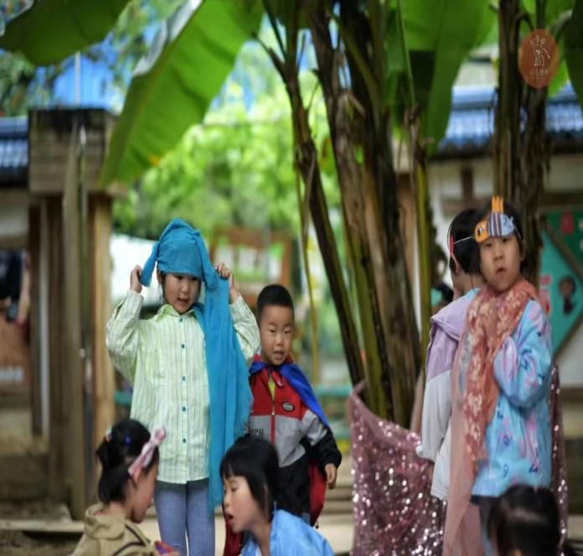
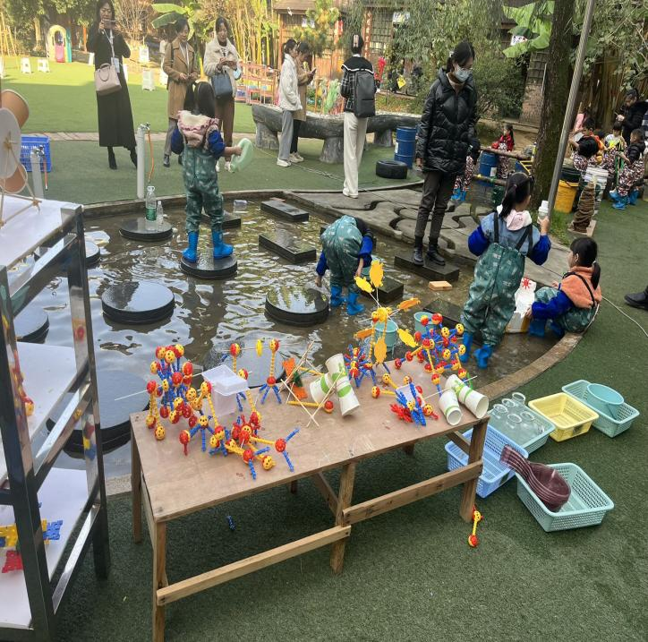
12月7日，我们走进成都市浦江县南幼，感受了这所幼儿园的独特魅力。我们走进了蒲江县南街幼儿园，通过园长专题分享、园所自然环境观摩、各类游戏观摩、教师课程游戏分享，从理论与实践相结合的角度出发，共同致力于师幼互动质量的有效提高。随后，高吕园长给大家详细介绍了南幼的室内外环境的创设，随后老师们跟随园所老师实地观摩了蒲江南幼的户外自然教育户外环境创设环境。环境观摩之后，老师们自由选择，对小班角色、找标志游戏、中班后花园角色、泥地游戏、大班香焦林表演、科学制作、车库大型搭建游戏进行观摩。观摩后，老师们回到会议室聆听许园长的讲座，许园长就其中的时间安排、环境材料、支持评估和平和睿智的教师等几点展开了详细介绍，让在座学员老师们对各个要点的具体实施方法有了确切的认识。
下午三位老师分别分享了户外角色游戏、科学游戏、建构游戏课程，从不同角度向大家展示了“自然笔记下的主题活动分享”。
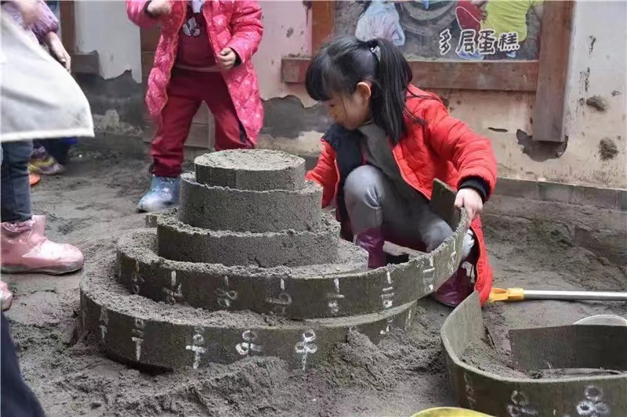
在南幼的学习中，我看到教育的目的不只是传递知识，而是以知识为工具，创造生活、理解生活，并不断地追求生活的意义，儿童在这个过程中获得物质和精神的满足感，产生丰富的幸福体验。
在观摩中每位幼儿都是独特的个体，他们以自己的方式成长，在发展的速度.达到的表现状态、领域的发展特点等方面千差万别，呈现出不同的成长斩迹。教师应客观、全面、积极地看待幼儿的学习和发展,多渠道地收集幼儿在生活、游戏等活动中的表现，分析和发现每位幼儿的需求与发展特点或优势，积极地看待幼儿每一点进步，给予幼儿足够的时间来获得发展。

相遇—一场美好的开始
12月8日，我们走进“新都一幼”马家分院，感受了这所幼儿园的独特魅力。地处农村，拥有着广袤田园资源的马家分园，深度挖掘了川西农耕文化资源，以田园游戏、田园戏剧、田园种植等活动构建了田园课程。
我们观摩了孩子们在田园中的晨间运动;早操、跑步活动,随后我们在园所教师的引导下观摩了孩子们在田园活动中开展的角色、表演、戏剧、自然测量等小组化的学习，也聆听了园长对校园文化建设的介绍，教师的课程分享。园所除了结合田园开展充满童趣的采摘、手工等活动，马家分园还创立了田园戏剧社团，将田园作为舞台背景，将创编角色迁移到田园情景中，引导幼儿在田园中想象、表达和演绎，园所一直深耕田园课程的研究。
感谢这次走出去的机会，不仅开阔了我们的专业视野，还激励我们跳出工作“熟悉圈”，努力向更高标准、更高质量的教育教学。
收获与心得
这次短短两天的跨省学习让我看到了五所幼儿园在课程建设的专业、敬业和乐业，在观摩中我们看到幸福的的儿童、放手的教师、温暖的管理、自然的环境、从我们老师闪光的眼里，也看出了他们非常珍惜这样一次相互学习、相互交流、共同提高的机会。
后期，我将带领所有保教团队把此次交流的所见所闻、经验、方法根据我们园区的实际取长补短，在实践中学习运用，以高质量的课程活动推动幼儿园的高质量发展，点亮孩子们的游戏童年！
学习是为了更好地出发。我们将以本次外出学习为契机，内化于心、外化于行，立足实际、反观自照、深入挖潜、开拓创新，深化我院的课程、运动、自主游戏活动，提升教师课程执行力、提升我院的保教质量。

